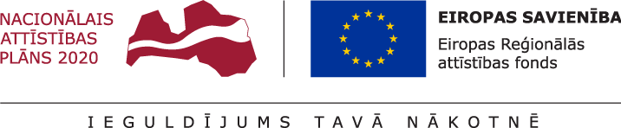
01.07.2020.
Talsu novada pašvaldībā turpinās projekta Nr. 8.1.2.0/17/I/004 “Vispārējās izglītības iestāžu mācību vides uzlabošana Talsu novadā” īstenošana.
Projekta mērķis- izglītības infrastruktūras attīstība Talsu novadā, lai sekmētu plānoto kompetenču pieejā balstītā vispārējās izglītības satura pakāpenisku ieviešanu.
Plānots, ka tuvākajā laikā tiks uzsākti būvdarbi Talsu Valsts ģimnāzijā. Paralēli būvdarbiem tiks gatavotas tehniskās specifikācijas dabaszinātņu kabineta aprīkojumam, mēbeļu iegādei, reģionālā metodiskā centra aprīkojumam un IT aprīkojumam.
Projekta kopējās izmaksas ir 4549088,02 EUR, tai skaitā ERAF finansējums 3673940,00 EUR, valsts budžeta finansējums- 162085,59 EUR un pašvaldības līdzfinansējums 713062,43 EUR. Projekta īstenošanas termiņš- 2021.gada 31.decembris.

Aiva Dimante
Attīstības plānošanas un projektu vadības nodaļas
Projektu vadības daļas vadītāja

